**PATRONI TYGODNIA**

**29 VII**

św. Marta, siostra Łazarza i Marii.

**31 VII**

św. Ignacy z Loyoli (1491-1556), prezbiter, założyciel zakonu jezuitów, wybitny teolog, dla którego najważniejszy był radykalizm chrześcijański.

**1 VIII**

św. Alfons Maria Liguori (1696-1787), biskup i doktor Kościoła, gorliwy spowiednik, misjonarz i kaznodzieja, jeden z największych pisarzy chrześcijańskich, założyciel zgromadzenie ojców redemptorystów.

**ZASŁYSZANE - PRZECZYTANE**

**O szczęśliwym Jasiu**

Jest taka bajka Braci Grimm o szczęśliwym Jasiu, który myśli, że musiał urodzić się w czepku w szczęśliwą godzinę, bo o czym tylko zamarzy, natychmiast nu się spełnia. W swej rozbrajającej niezdarności idzie za każdym pragnieniem serca i daje się bez najmniejszego oporu wykołować.

I tak, otrzymawszy za siedem lat służby kawał złota /”wielki jak Jasiowa głowa”/, wymienia go na konia, konia na krowę, krowę na prosiaka, prosiaka na gęś. Za gęś otrzymuje od szlifierza dwa kamienie, które w końcu przez jego nieuwagę „wpadają z pluskiem do studni”. Interesujące, że im mniej posiada, tym bardziej promieniuje radością. Kiedy już został bez niczego, aż podskoczył i zawołał:

- Tak szczęśliwego człowieka jak ja nie ma chyba na całym świecie.

/Kazimierz Wójtowicz, Ramotki/

**EWANGELIA NA DZIŚ**

KOMENTARZ

Chcąc osiągnąć jakiś cel, musimy dokonać wyboru wartości, na której nam zależy. O tym mówią czytania dzisiejszej niedzieli. Co jest skarbem, najcenniejszą perłą naszego życia, którą chcemy zdobyć? Królestwo Boże jest warte zaryzykowania i wyprzedania wszystkich rzeczy, mówi Pan Jezus. Ono dla nas powinno być najważniejsze. Wymaga zaangażowania wszystkich naszych środków. Aby zdobyć ten skarb, potrzebujemy daru mądrości Bożej, o którą prośmy Pana Boga. Potrzebujemy jedności z Jezusem Chrystusem, bo On jest umiłowanym Synem Ojca i naszym Bratem, który objął nas swą miłością i Ofiarą.

**Mt 13, 44-52**

*Przypowieść o skarbie, o perle i sieci*

Jezus opowiedział tłumom taką przypowieść:  
 „Królestwo niebieskie podobne jest do skarbu ukrytego w roli. Znalazł go pewien człowiek i ukrył ponownie. Uradowany poszedł, sprzedał wszystko, co miał, i kupił tę rolę.  
 Dalej, podobne jest królestwo niebieskie do kupca, poszukującego pięknych pereł. Gdy znalazł jedną drogocenną perłę, poszedł, sprzedał wszystko, co miał, i kupił ją”.  
 „Dalej, podobne jest królestwo niebieskie do sieci, zarzuconej w morze i zagarniającej ryby wszelkiego rodzaju. Gdy się napełniła, wyciągnęli ją na brzeg i usiadłszy, dobre zebrali w naczynia, a złe odrzucili. Tak będzie przy końcu świata: wyjdą aniołowie, wyłączą złych spośród sprawiedliwych i wrzucą w piec rozpalony; tam będzie płacz i zgrzytanie zębów.  
 Zrozumieliście to wszystko?” Odpowiedzieli Mu: „Tak jest”. A On rzekł do nich: „Dlatego każdy uczony w Piśmie, który stal się uczniem królestwa niebieskiego, podobny jest do ojca rodziny, który ze swego skarbca wydobywa rzeczy nowe i stare”.

**PRZEWODNIK PO WIERZE**

**Zakon Rycerzy Jana Pawła II**

To męskie stowarzyszenie katolickie dla świeckich, którzy chcą zgłębiać, rozwijać i kontynuować dzieło św. Jana Pawła II. Bronić dobrego imienia Kościoła i jego duszpasterzy, kultywować tradycje patriotyczne, organizować pomoc dla współbraci i pomoc charytatywną.

Powstało w styczniu 2011 roku, jako swoiste wotum wdzięczności za wyniesienie do chwały błogosławionych - Papieża Jana Pawła II.

Podstawowym celem Zakonu Rycerzy Jana Pawła II jest **formacja katolickich mężczyzn świeckich na wzór św. Jana Pawła II (Karola**

**Wojtyły)**, który niejednokrotnie swoim życiem dawał świadectwo męskości i świętości, pokazując, że te dwie wartości można połączyć na większą chwałę Bożą!

Ten zasadniczy cel Rycerze Jana Pawła II chcą realizować przez zaangażowanie w:

**1) dążenie do świętości swoich członków,**

**2) obronę wartości chrześcijańskich, w tym rodziny i życia (od poczęcia aż do naturalnej śmierci),**

**3) dbanie o rozwój patriotyzmu i miłości ojczyzny,**

**4) promocję nauczania św. Jana Pawła II,**

**5) promowanie katolickiej duchowości świeckich,**

**6) wzajemną pomoc bratnią,**

**7) wspieranie duchowieństwa (w każdej dziedzinie życia),**

**8) promocję duchowości mężczyzny,**

**9) wspieranie chrześcijan.**

Formacja duchowa w Zakonie oparta jest na czterech charyzmatach:

**Wierze**, **Miłosierdziu**, **Solidarności** i **Patriotyzmie**

Realizując te charyzmaty każdy z Braci zobowiązany jest do:

1) pogłębiania swojego życia religijnego i wiedzy religijnej (poznawania

nauczania św. Jana Pawła II) poprzez codzienną modlitwę i uczestnictwo w comiesięcznych spotkaniach,

2) aktywnego uczestnictwa w życiu parafii m.in. poprzez udział w uroczystych liturgiach, wspieranie działań ks. Proboszcza i duszpasterzy;

3) wspierania pomocy braterskiej oraz uczestnictwa w akcjach charytatywnych.

**Krzyż Rycerski Zakonu** - wzorowany na krzyżu żaglastym Zakonu Rycerzy Chrystusa z wpisaną literą **M** – oznaczającą Matkę Bożą i nałożonym herbem Zakonu (wzorowanym na herbie św. Jana Pawła II).

Na ramionach krzyża umieszczone są litery oznaczające charyzmaty (**F**-ides – Wiara; **M**-isericordia – Miłosierdzie; **S**-olidarietatis – Solidarność; **P**-atrie Caritas – **P**atriotyzm).



**Krzyż Rycerski** symbolizuje, że Rycerz Jana Pawła II służy Chrystusowi, przez pośrednictwo Maryi, mając za wzór św. Jana Pawła II i realizuje charyzmaty Zakonu.

**Nie tylko dla najmłodszych**

Znaki drogowe

Giorgio Bertella, Erminio Bonanomi

To prawda, że temu, kto kocha, zakazy są niepotrzebne, gdyż dzięki prawu miłości bezbłędnie podąża za Jezusem. Jest też prawdą, że potrzebujesz pewnych ostrzeżeń, które pomogą Ci skorygować trasę lub prędkość, gdy pojawi się niebezpieczeństwo zjechania na pobocze. W tym rozdziale nie tyle zakazujemy, ile przestrzegamy Cię przed arogancją, niepohamowanym pragnieniem dóbr materialnych, niekontrolowanym instynktem, poszukiwaniem jedynie własnego szczęścia, zniechęceniem, zamknięciem się w sobie… Przestrzegamy przed postawami, które nie otwierają Cię na prawdziwe życie, czyli to proponowane przez Jezusa.

ks. Tarsycjusz Sinka CM, Liturgika/

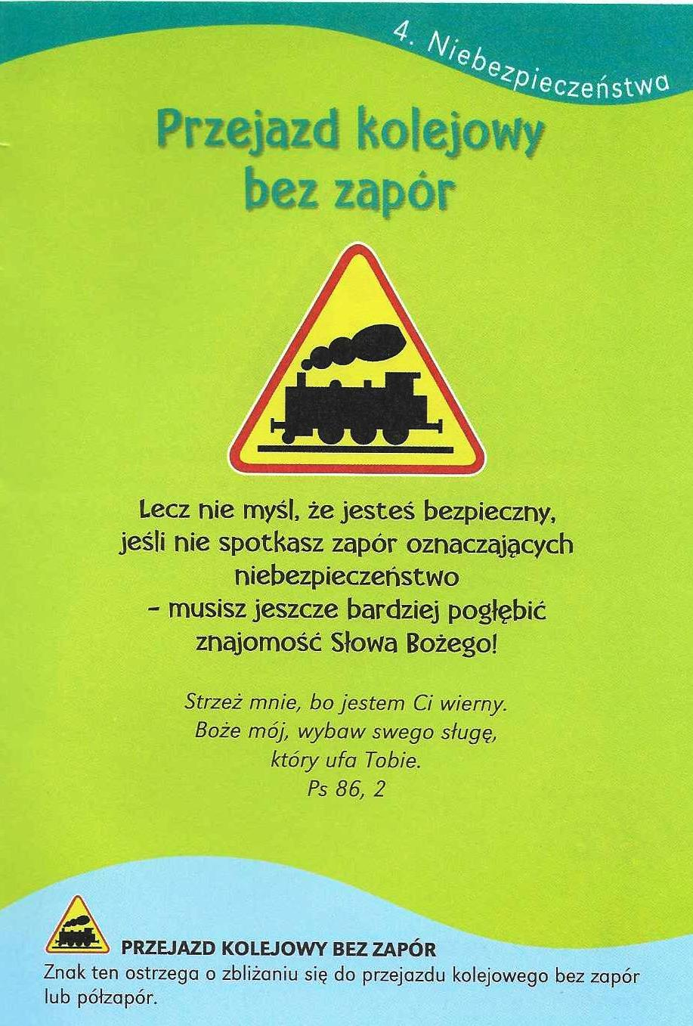

**WARTO PAMIĘTAĆ …**

**Msza Święta jest ofiarą paschalną**

Tak często słowa ,,Pascha’’, ,,paschalny’’ występują w języku religijnym, w tekstach księgi *Mszału Rzymskiego*, w dokumentach Kościoła, w określeniu Mszy Świętej jako ofiary paschalnej, że musimy na nowo przybliżyć sobie to pojęcie. Nawet *Katechizm Kościoła Katolickiego* nazywa chrześcijanina ,,człowiekiem paschalnym’’.

Ewangeliści przekazali nam, że Jezus Chrystus ustanowił Najświętszy Sakrament w czasie posiłku paschalnego. Polecił przecież apostołom: ,,Idźcie i przygotujcie nam Paschę, byśmy mogli ją spożyć’’ .

Czym jest Pascha? Słowo to, pochodzenia aramejskiego i hebrajskiego, w szerszym znaczeniu wyrażało ,,przejście’’, związane z wyjściem Żydów z niewoli egipskiej. Ten fakt czcili Żydzi corocznymi, bardzo uroczystymi obchodami połączonymi z zabiciem i spożywaniem w tym świątecznym dniu baranka. Uroczysty dzień żydowskiej Paschy przypadał zawsze na szabat po pierwszej wiosennej pełni księżyca. Dzień Paschy był bardzo ważny, wyjątkowy, obwarowany przez wieki surowymi przepisami. Jego centrum stanowiła Uczta Paschalna, zawierająca wiele rytualnych elementów, jak dzielenie się niekwaszonym chlebem, błogosławienie kielicha, śpiew psalmów, dłuższe przemówienie rabina lub gospodarza domu na temat sensu Uczty Paschalnej, wyrażanie dziękczynienia Bogu za dar wolności i opatrzności itd. Oczywiście centrum Uczty stanowiło spożycie baranka paschalnego, rytualnie wcześniej przygotowanego. Ta najważniejsza Uczta Paschalna, w której brał udział Jezus przed swoją śmiercią, miała miejsce w Wieczerniku. Pomimo iż przebieg żydowskiej Uczty Paschalnej obwarowany był szeregiem surowych norm i przepisów zwyczajowych, to jednak Chrystus po jej zakończeniu dodaje nowe, wręcz rewolucyjne treści. Zaskakuje to nawet apostołów. Jezus ujawnia bowiem przed nimi dramat swojej śmierci. Bierze do rąk chleb i zapowiada: ,,to jest moje Ciało za was wydane’’. Podobnie czyni biorąc w dłonie kielich z winem i ogłasza, że jest to kielich Jego Krwi, jako zapowiedź Nowego Przymierza okupionego przelaną krwią. Chrystus zrywa tutaj z symboliką Starego Przymierza i ustanawia nową ofiarę, złożoną z Jego życia. Teraz On staje się ,,ofiarą paschalną’’ w miejsce dotychczasowego baranka paschalnego. To dla nas i za nas ,,będzie wylana krew nowego i wiecznego Przymierza na odpuszczenie grzechów’’. Równocześnie jednak nad zapowiedzią śmierci w czasie Ostatniej Wieczerzy góruje tajemnica życia wiecznego, radosnego i pełnego nadziei. Zbawienie przecież nie zatrzymało się na Golgocie, na Krzyżu. Nowe Przymierze zapowiedziane przez Chrystusa prowadzi do Jego zmartwychwstania, a także w konsekwencji- naszego zmartwychwstania. Tak więc Chrystus wypełnił w sposób ostateczny Paschę żydowską.

Chrześcijanin zatem jest ,,paschalny’’, bo został odkupiony i wyniesiony do wieczności poprzez ofiarniczą ,,paschalną’’ tajemnicę Chrystusa. W każdej Mszy Świętej aktualizuje się ten dramat życia, śmierci i zmartwychwstania Chrystusa, bo On sam nakazał nam to ,,czynić na Jego pamiątkę’’.

/O Mszy Świętej najprościej, Ks. Jerzy Stefański/

**INTENCJE MSZALNE**

**INTENCJE MSZALNE**

**TYDZIEŃ 26.07.2020 – 02.08.2020**

|  |  |
| --- | --- |
| **26.07 - Niedziela** | 08.00 – + Rozalia, Aleksander, Władysław i Marianna Gut  11.00 – Pro populo  11.00 – + Dariusz Kossakowski /greg/ - int. odpr. poza parafią |
| **27.07 - Poniedziałek** | 07.30 – + + Dariusz Kossakowski /greg/  08.00 – + Józef i Janina Tańscy  08.30 – + Marianna, Bolesław i Tadeusz Pełka |
| **28.07 - Wtorek** | 07.30 – + Dariusz Kossakowski /greg/  08.00 – + Ks. Marek Grunwald – intencja od nauczycieli i pracowników szkoły |
| **29.07 – Środa /Nabożeństwo do MBNP/** | 07.30 – + Stanisława i Czesław Orzoł  08.00 – + Dariusz Kossakowski /greg/ |
| **30.07 - Czwartek** | 07.30 – + Dariusz Kossakowski /greg/  08.00 – + Kazimiera Danielska – intencja od chrześniaczki Grażyny |
| **31.07 - Piątek** | 07.30 – + Anna i Ryszard Skorubscy  08.00 – + Mirosław Orzoł /1 rocznica śmierci/ |
| **01.08 - Sobota** | 07.30 – + Mieczysław, Jadwiga i Antoni Majkowscy  08.00 – O łaskę zdrowia, Boże błogosławieństwo dla wnuków – Wiktorii, Artura i Mai  08.30 – + Mieczysław Kuzia /1 rocznica śmierci/  21.00 – Apel Jasnogórski |
| **02.08 – Niedziela** | 08.00 – + Henryk Zyra /up/  08.00 – + Wanda Dąbkowska - int. odpr. poza parafią  11.00 – O łaskę zdrowia i Boże błogosławieństwo dla Sławomira i Marzanny w 30 rocznicę ślubu  21.00 – Apel Jasnogórski |

**OGŁOSZENIA DUSZPASTERSKIE**

1. Trwa czas wakacji, urlopów. Jednak jak wiemy, nie dla wszystkich może to być czas odpoczynku. Pamiętajmy o pracy rolników podczas żniw, szanujmy ich trud. 2. W naszych modlitwach, szczególnie podczas środowej Nowenny do Matki Bożej Nieustającej Pomocy o godz. 7.30, pamiętajmy o tych z naszych rodzin i z naszej wspólnoty parafialnej, którzy wyjechali w różne zakątki świata, zwłaszcza o dzieciach i młodzieży. Niech po dobrym wypoczynku i bez uszczerbku na duchu szczęśliwie wrócą do domu. 3. W tym tygodniu przypada pierwsza sobota miesiąca. Ze szczególną czcią zwracamy się ku Niepokalanemu Sercu Matki. Podczas pierwszosobotniego nabożeństwa powierzymy Jej matczynej opiece całą naszą codzienność. 4. W sobotę, 1 sierpnia, mija 76. rocznica wybuchu powstania warszawskiego. Poległym za wolność Ojczyzny jesteśmy winni naszą modlitewną pamięć. 5. W przyszłą niedzielę, 2 sierpnia, przypada odpust Porcjunkuli, związany z osobą Świętego Franciszka z Asyżu. Warunkiem jego uzyskania jest nawiedzenie jakiegokolwiek parafialnego kościoła i odmówienie w nim przynajmniej modlitwy Ojcze nasz i Zdrowaś Maryjo, stan łaski uświęcającej i przyjęcie Komunii św. tego dnia lub w jego pobliżu, modlitwa w intencjach wyznaczonych przez papieża oraz wyzbycie się przywiązania do grzechu, nawet lekkiego. Odpust ten można uzyskać od południa 1 sierpnia do północy 2 sierpnia. Skorzystajmy z tej nadzwyczajnej łaski darowania kar doczesnych za grzechy odpuszczone w sakramencie pojednania, a jeszcze przez nas nienaprawione. 6. Od 1 do 14 sierpnia w naszej parafii o godzinie 21 Apel Jasnogórski.

|  |
| --- |
| **ŻYCZYMY UDANEGO I BŁOGOSŁAWIONEGO TYGODNIA UŚMIECHNIJ SIĘ!** |

